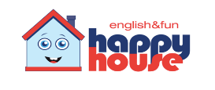
DODATKOWY ANGIELSKI
HAPPY HOUSE NA TERENIE SZKOŁY

- Prowadzimy grupowe zajęcia z j. angielskiego na terenie szkoły,
w ramach dodatkowych zajęć pozalekcyjnych.
- Prowadzimy także zajęcia online dla wszystkich grup wiekowych.
- Zabieramy dzieci ze świetlicy i odprowadzamy je po naszych zajęciach. Rodzic nie musi przyprowadzać ani zabierać dziecka.
- Zajęcia odbywają się po lekcjach, w czasie pracy świetlicy.
- Pierwsze kryterium przynależności do grupy to wiek dziecka.
- Nasze lekcje odbywają się 2 razy w tygodniu i trwają 60 minut.
- Karnet miesięczny wynosi 179 zł. Płatność w równych ratach miesięcznych.
- Pierwsza lekcja jest bezpłatna, próbna dla każdego nowego ucznia.

Zapraszamy!
608 370 742
609 495 345
wroclaw@happyhouse.edu.pl
info@happyhouse.edu.pl
www.happyhouse.edu.pl

